МІНІСТЕРСТВО НАУКИ ТА ОСВІТИ УКРАЇНИ
НАЦІОНАЛЬНИЙ УНІВЕРСИТЕТ “ЛЬВІВСЬКА ПОЛІТЕХНІКА”

Лабораторна робота №3
з курсу “Чисельні методи ч.1”
Тема: “Чисельне розв'язування нелінійних рівнянь”
Варіант №9

Виконав
студент групи ПМ-33
Венгринюк Олег

Прийняла
Візнович О.В.

ЛЬВІВ — 2019

Завдання:

- Знайти корінь методом дихотомії.
- Уточнити корінь методом Ньютона збіжність. Вивести кількість ітерацій. Порівняти з методом послідовних наближень.

Нелінійне рівняння -

Теоретичні відомості

Метод ділення навпіл (метод дихотомії або бісекції)
Нехай ми знайшли такі точки , що і на відрізку лежить лише один корінь рівняння (1). Обчислення будемо виконувати за такою схемою: покладемо і за виберемо те із значень чи , для якого , далі обчислюємо , , і т.д. Цей процес продовжується доти, доки довжина відрізка, який містить корінь не стане меншою за . Середина останнього відрізка дає значення кореня з заданою точністю . Такий ітераційний процес, очевидно збігається зі швидкістю геометричної прогресії із знаменником , тобто
.
Основний недолік цього методу - повільна збіжність.

метод Ньютона
Використовуючи формулу Тейлора з залишковим членом в формі Лагранжа, запишемо рівність

де - точне значення кореня. Якщо у цьому розкладі відкинути останній член (залишковий член) і замінити на

або
, (5)

Хід роботи

- Знаходження методом половинного ділення корення на відрізку із заданою точністю.
- Уточне кореня із заданою точністю методом Ньютона.

1. Знаходження кореня методом половинного ділення.
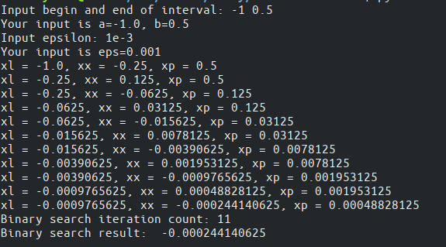
2 Уточнення кореня методом Ньютона
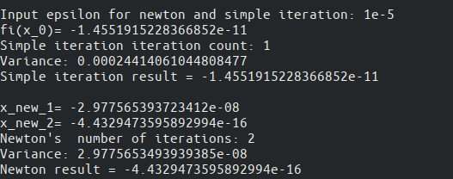
Програний код на мові програмування Python3

import numpy as np

from lab3 import binary_search
from lab3 import simple_iter
from lab3 import input_init_values
from lab3 import plot_f
from lab3 import f

def f_d(x: float) -> float:
return 2*np.cos(2*x) - 2*x

def newton(f: 'function', f_d: 'function', x: float, eps: float) -> tuple:
iteration_count = 0

while True:
x_new = x - f(x)/f_d(x)
iteration_count += 1
print("x_new_{}=".format(iteration_count), x_new)
if abs(x_new - x) <= eps:
break
x = x_new

return iteration_count, x_new, x_new - x

if __name__ == '__main__':
debug = False

# debug variables
# a, b, eps, eps2 = -1, 0.5, 1e-3, 1e-5

a, b, eps = input_init_values()

if debug:
plot_f(f, a, b, 100)

iteration_binary, x0 = binary_search(f, a, b, eps)
print("Binary search iteration count:", iteration_binary)
print("Binary search result: ", x0)
print()

eps2 = float(input('Input epsilon for newton and simple iteration: '))

iteration_simple_iter, x1, variance = simple_iter(x0, eps2)
print("Simple iteration iteration count:", iteration_simple_iter)
print("Variance:", variance)
print('Simple iteration result =', x1)
print()

iterations_newton, x1, variance = newton(f, f_d, x0, eps2)
print("Newton's number of iterations:", iterations_newton)
print("Variance:", variance)
print('Newton result =', x1)
print()

Висновок:
В ході виконання лабораторної роботи було розв'язано нелінійне рівняння ітераційним метод половинного ділення або методом дихотомії із похибкою 0,001. Було уточнено корінь методом послідовних наближень та методом Ньютона із точністю 0,00001. Для трьох похибок було пораховано кількість необхідних ітерацій для досягнення бажаної точності.
Метод простої ітерації був порівняний з методом Ньютона та було встановлено, що метод Ньютона є ефективнішим бо потребує меншої кількості ітерацій

